An
Vorname Name
Strasse Nr.
PLZ Ort

München, 12. Januar 2021

Aufforderung zur Vorlage eines erweiterten Führungszeugnisses

Liebe Lehrkraft,

hiermit bestätigen wir, dass aufgrund Ihrer Tätigkeit als freiberufliche Lehrkraft an der Musikschule Schwarz die Voraussetzungen des § 30a Abs. 1 BZRG vorliegen. Wir fordern Sie deshalb zum bestmöglichen Schutz unserer minderjährigen Schülerinnen und Schüler auf, uns ein erweitertes Führungszeugnis vorzulegen

Das erweiterte Führungszeugnis kann direkt im Bürgerbüro der Stadt gegen eine Gebühr von 13,- Euro beantragt werden. Dieses Schreiben muss bei der Antragstellung vorgelegt werden.

Für Rückfragen stehen wir jederzeit zur Verfügung.

Mit freundlichen Grüßen,
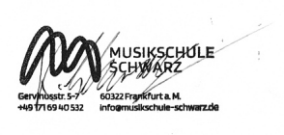
Kristoffer Schwarz
(Schulleiter)

